**杨添翼老师转正定级课获好评，薛权开教研员提出宝贵建议**

1月8日下午，我校历史教研组迎来了一场别开生面的转正定级课。此次课程由新进教师杨添翼主讲，主题为“中国近代史复习——选择题答题技巧精讲”。为助力杨老师的专业成长，我们特别邀请了市教科院历史教研员薛权开老师莅临指导，同时，历史教研组组长薛海波及校课程处主任李晨也出席了此次活动。

课堂上，杨添翼老师以其自然流畅的教态、条理清晰的教学思路，赢得了在场师生的广泛赞誉。她充分尊重学生的主体地位，鼓励学生积极参与课堂讨论，通过生动的案例和精准的讲解，引导学生深入理解中国近代史的相关知识，并掌握了选择题答题的有效技巧。杨老师对教材内容的熟悉程度令人印象深刻，她能够依标教学，将课程标准与教材内容紧密结合，展现出了扎实的教学基本功。

课后，薛权开老师对杨添翼老师的转正定级课进行了精彩点评。薛老师首先肯定了杨老师在教学态度、教学方法及教学效果等方面的表现，认为她已具备了一名合格教师的基本能力。随后，薛老师也提出了一些宝贵的建议。他指出，虽然解题技巧对于提高学生考试成绩具有重要作用，但作为教师，更应引导学生注重基础知识的积累，避免过分依赖技巧而忽视学科本质。此外，针对文科学科的特点，薛老师还特别强调，对于教材中未涉及的内容，教师应谨慎对待，不要轻易定性，以免误导学生。

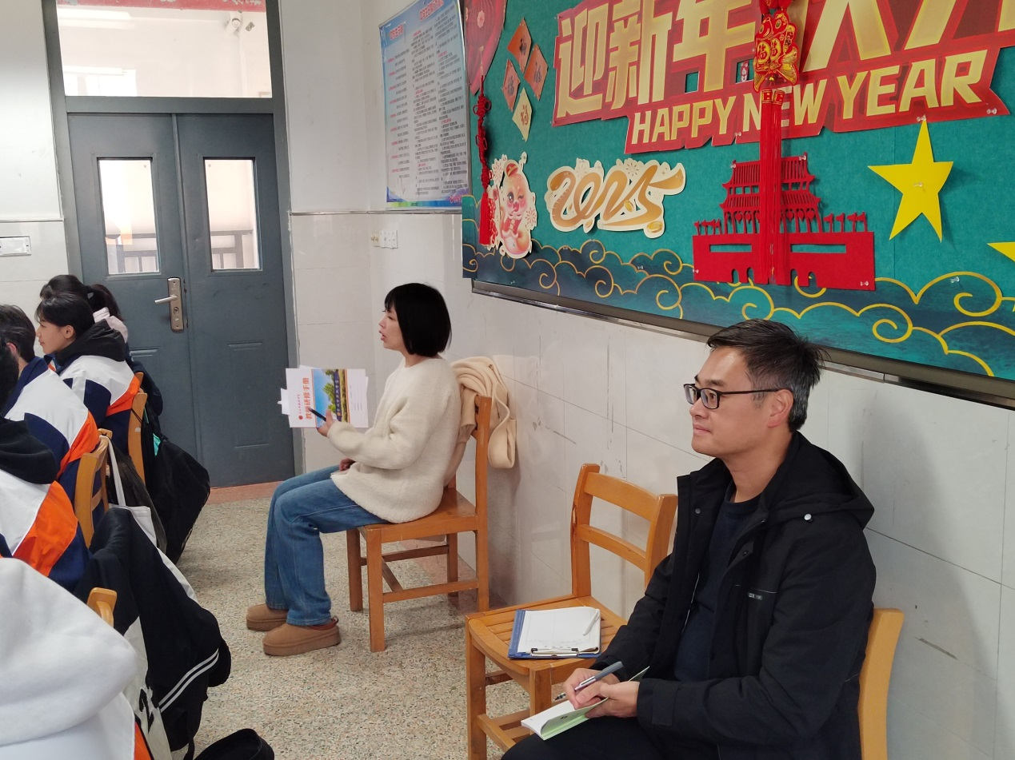此次转正定级课不仅为杨添翼老师提供了一个展示自我、提升能力的平台，也为历史教研组乃至全校教师提供了一个相互学习、共同进步的契机。我们相信，在薛权开等专家的悉心指导下，在薛海波组长及李晨主任的带领下，我校历史教研组将继续发扬团结协作、锐意进取的精神，为推动学校教育教学质量的全面提升贡献更多力量。

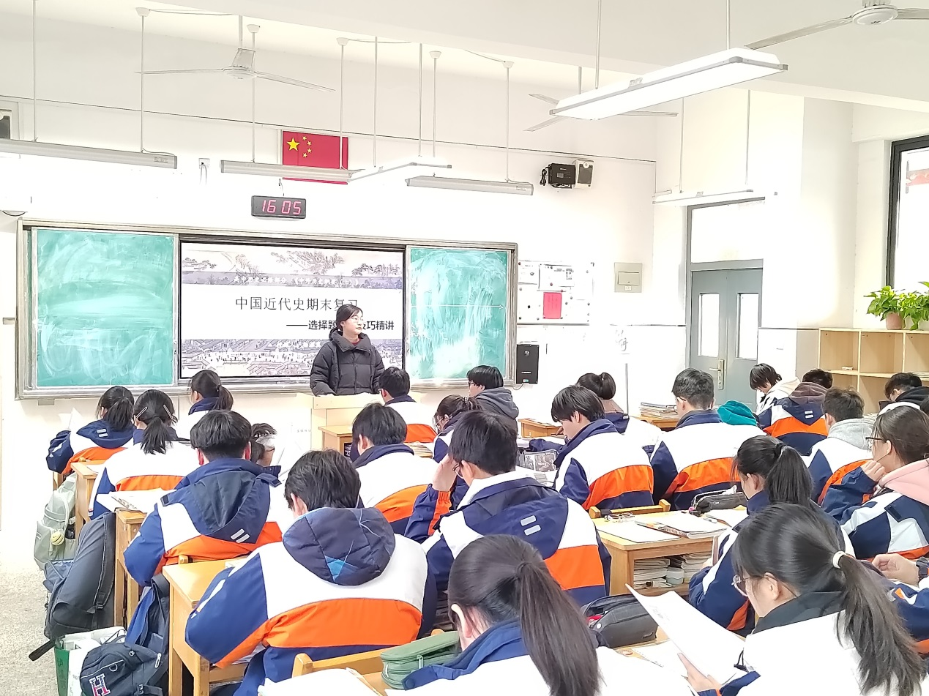

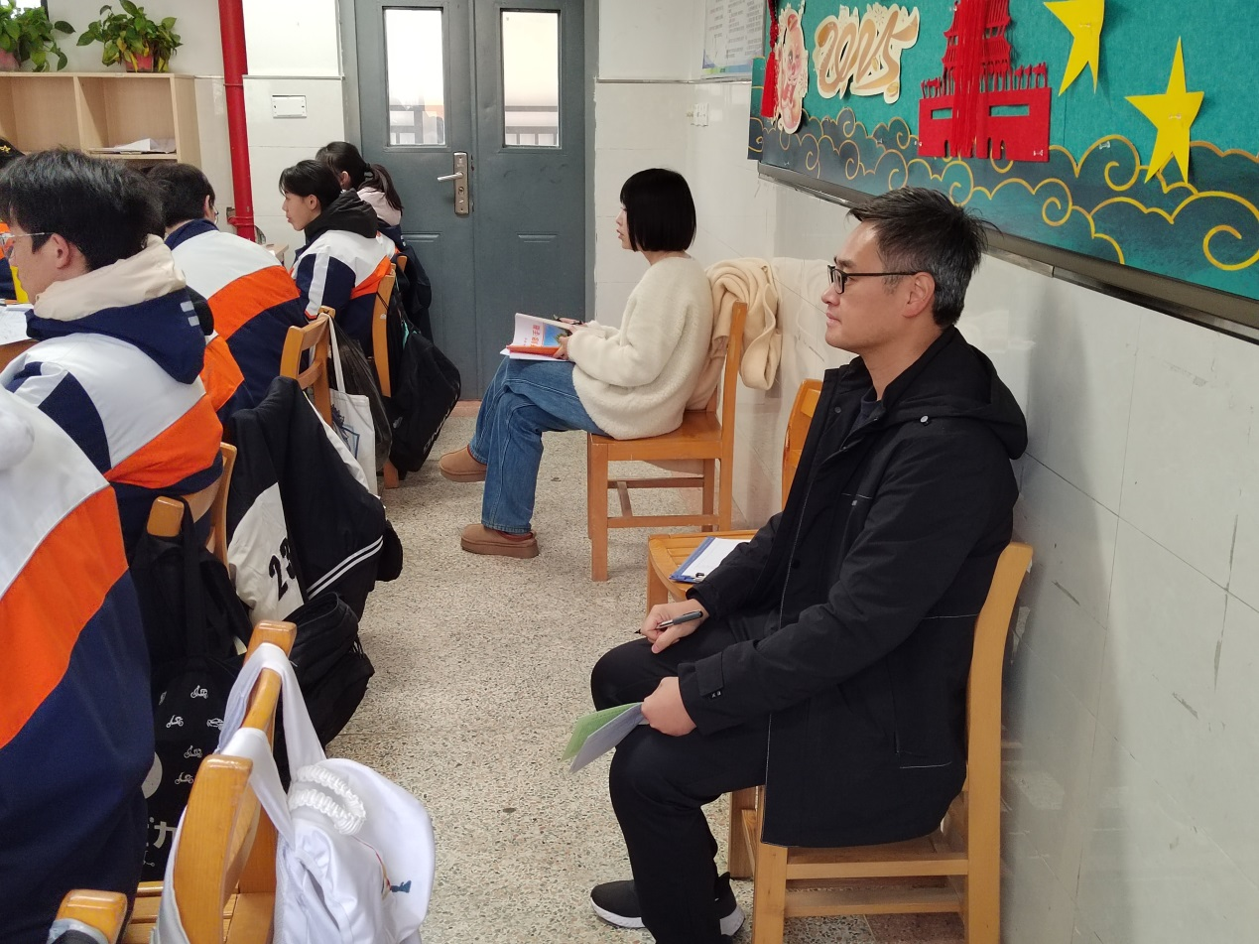

（图、文：薛海波）